EVALUATIONS CP - Français

▶ PARTIE 1: Lecture et compréhension de l’écrit

Domaine : Lecture et compréhension de l’écrit
Compétences:
Identifier des mots de manière de plus en plus aisée.
Lire à voix haute.
Objectif : Montrer ce que je sais pour lire, écrire et comprendre.
1 – Lire et écrire : à réaliser sur feuille, sur ardoise, avec des lettres mobiles, en épelant…
a – Dictée : j’écris
- Syllabes :
1- | 2- | 3- | 4- | 5-
6- | 7- | 8- | 9- | 10-
- Mots niveau
1- | 2- | 3- | 4- | 5-
6- | 7- | 8- | 9- | 10-
- Mots-outils
1- | 2- | 3- | 4- | 5-
6- | 7- | 8- | 9- | 10-

- Phrases
1 -___________________________________________________________________________________________________________________________________________________________

2 - ______________________________________________________________________________
b – Je lis

- Lettres
a – r – l – m – p – u – o – t – s – e
d – c – b – j – n – v – f – q – g – y

- Syllabes
me – ta – po – lu – pil – bri – fon – noi – ja - so

- Mots :
⬛ pirate – marmite – plume – pré – arbre – bouche – rature – dire – forte – lune
⬜ pont – peur – froid – lapin – classe – banque – panneau – vendre – plaire – armoire
⚫ un – une – il – elle – avec – mais – qui – des – les - pour
⚪ poule – chute – ours – vouloir – prendre – chemin – bandeau – girafe – avion – classe

- Texte
Texte : La moto (42 mots)

Arthur rêve d’avoir une belle moto noire. Il imagine qu’il roule très vite. Pour lui faire plaisir, ses parents lui achètent un beau vélo noir et lui disent :
- Avec ce vélo magique, tu vas rouler plus vite que les motos !
Nombre de mots lus: ________ Nombres d’erreurs: ________ MCLM: ________

3 – Comprendre
Compétence: Comprendre un texte et contrôler sa compréhension
Complète le dessin en suivant les consignes.
- Le robot a deux antennes vertes sur la tête.
- Ses oreilles sont de petits cercles jaunes.
- Ses pieds sont noirs.
- Ses yeux sont des triangles verts.
- Son nez est un rond orange.
- Ses bras sont verts et ses jambes bleues.
- Il a une étoile verte au milieu du ventre.
- Ses mains sont jaunes.
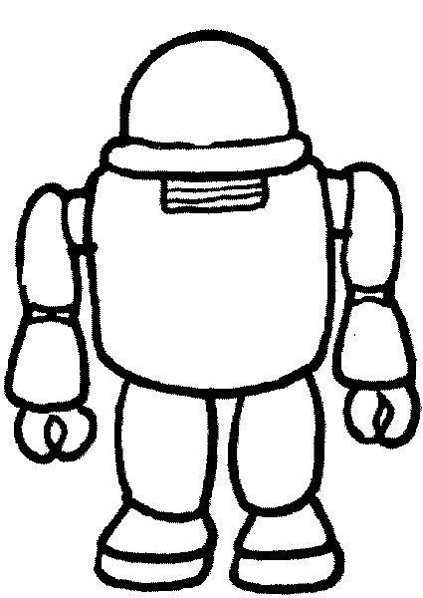

▶ PARTIE 2: Ecriture
Domaine: Ecriture
Compétences:
Copier.
Écrire des textes en commençant à s'approprier une démarche.
Copie la phrase suivante
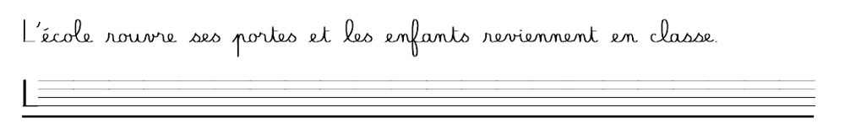
Ecris au moins une phrase pour décrire chaque image.
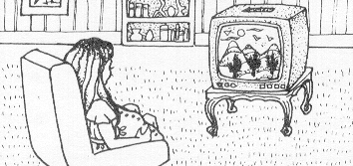

______________________________________________________________________________
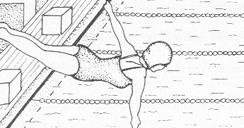
______________________________________________________________________________
______________________________________________________________________________
______________________________________________________________________________

▶ PARTIE 3: Langage oral

Domaine: Langage oral
Compétence: Écouter pour comprendre des messages oraux (adressés par un adulte ou par des pairs)
ou des textes lus par un adulte
> repérer et mémoriser des informations importantes. Les relier entre elles pour leur donner du sens ;
Objectif: Comprendre des phrases lues par un adulte.

0.
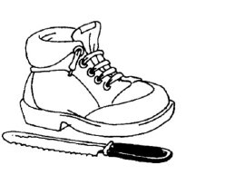 | 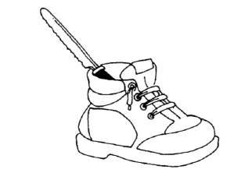 | 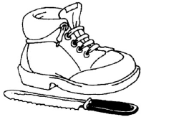 | 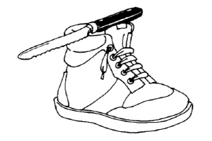

1.
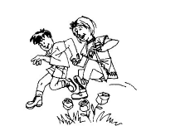 | 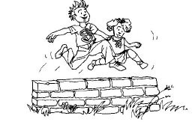 | 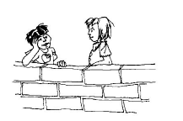 | 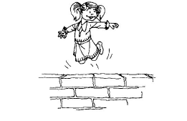

2.
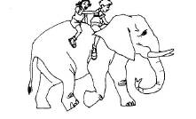 | 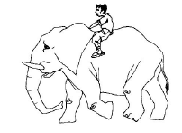 | 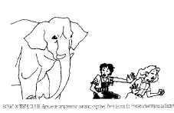 | 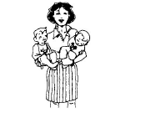
3.
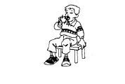 | 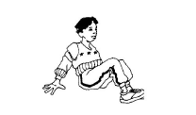 | 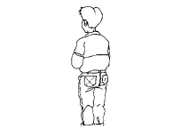 | 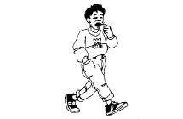

4.

5.
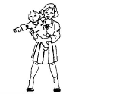 | 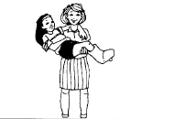 | 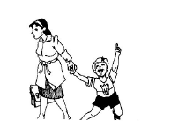 | 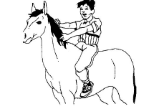

6.
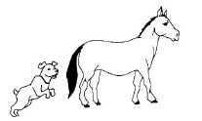 | 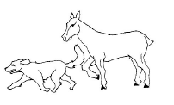 | 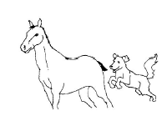 | 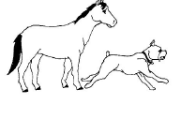

7.
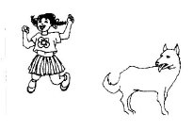 | 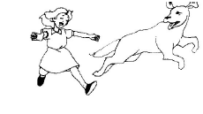 | 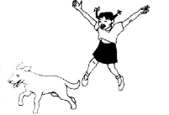 | 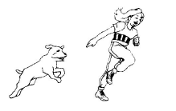

EVALUATIONS CP - Mathématiques

▶ PARTIE 1: Nombres et calcul

Domaine: Nombres et calcul
Compétences:
> Calculer avec des nombres entiers
> Nommer, lire, écrire, représenter des nombres entiers
> Comprendre et utiliser des nombres entiers pour dénombrer, ordonner, repérer, comparer
> Résoudre des problèmes en utilisant des nombres entiers et le calcul

1- Calcul mental

1- | 2- | 3- | 4- | 5-
6- | 7- | 8- | 9- | 10-

2- Numération
Activités en individuel avec l’élève
■ Récite la comptine numérique après le nombre 18 (arrêter l’élève à 33).
□ Lis les nombres suivants à l’oral.
12 – 51 – 26 – 30 – 41 – 74 – 10 – 19 – 64 – 22 – 86 – 43 – 9 – 55
⬤ Dictée de nombres en chiffres

◯ Ecriture des nombres en lettres
2
7
12
11
19

◆ Compte de 10 en 10 de 7 à 67.
7 |  |  |  |  |  | 67

◇ Calcule.
23 + 1 = ... | 49 + 1 = ... | 73 – 1 = ... | 60 – 1 = ... | 4 fois 10 = ...
36 + 10 = ... | 57 – 10 = ... | 30 + 40 = ... | 27 + 30 = ... | 25 + 15 = ...

▲ Construction du nombre
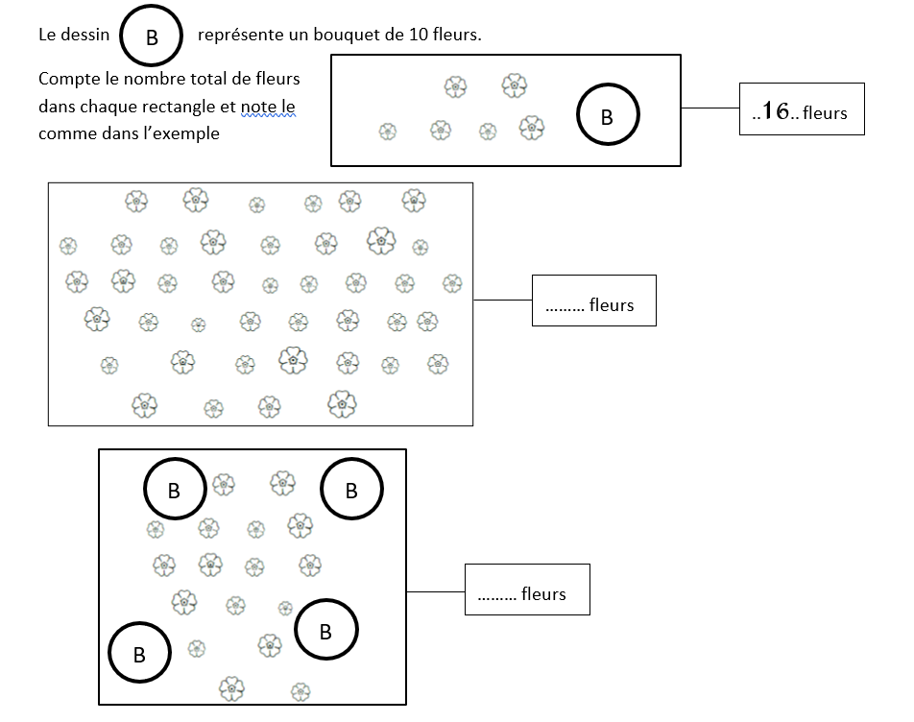
△ Compréhension de l’ordinal
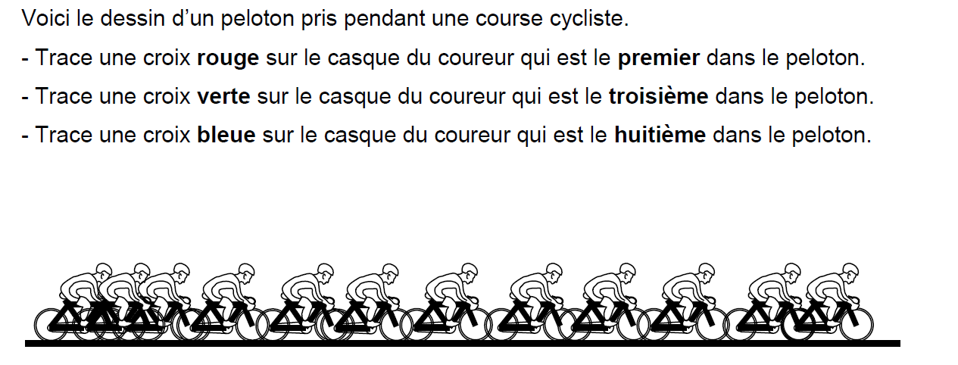
⭙ Résolution de problèmes -
- Kamel a 12 autocollants. On lui en donne 8. Combien en a-t-il maintenant ?
- ______________________________________________________

- Ma soeur a 5 ans de moins que moi. J’ai 6 ans. Quel âge a ma soeur ?

- ______________________________________________________

▶ PARTIE 2: Grandeurs et mesures
Domaine: Grandeurs et mesures
Compétence:
> (Se) repérer et (se) déplacer en utilisant des repères et des représentations.
⬤ Colorie la somme demandée.
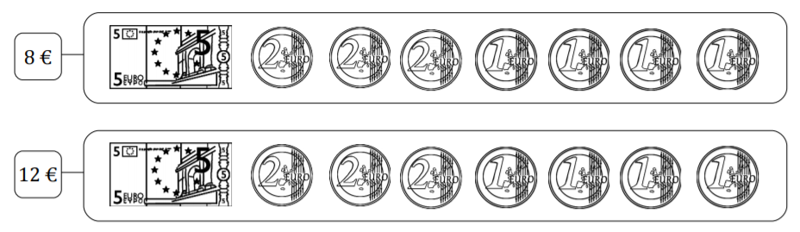
◯ Entoure la personne qui a le plus d’argent.
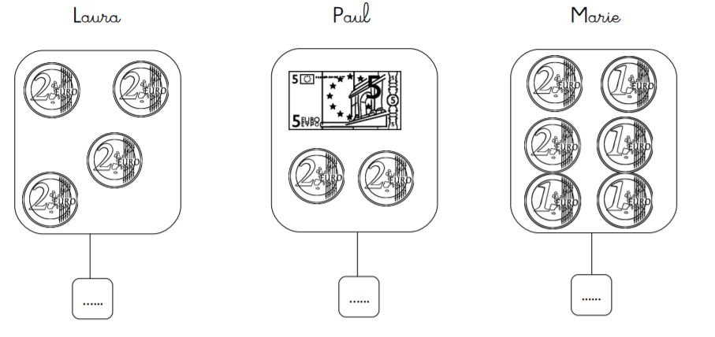
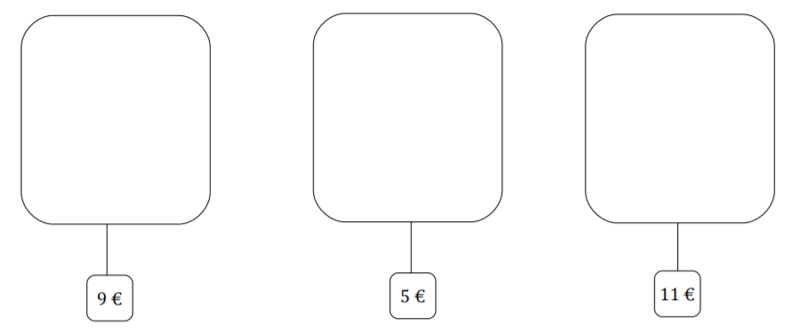
◆ Dessine la somme demandée avec le moins de billets et de pièces possible.

▶ PARTIE 3: Espace et géométrie

Domaine: Espace et géométrie
Compétence:
> (Se) repérer et (se) déplacer en utilisant des repères et des représentations.
◇ Observe et complète avec
au-dessus, en-dessous, à droite, à gauche.

1- Le triangle est ………………………………… de la lune.

2- Le triangle est ………………………………… de l’étoile.

3- Le triangle est ………………………………… de la croix.

4- Le cœur est ………………………………… de la croix.

